
ESCOLA SENAI “José Polizotto”
CURSO TÉCNICO EM
DESENVOLVIMENTO DE SISTEMAS

ANNELIZE ROCHA TEIXEIRA
HENRIQUE DA SILVA GUIMARÃES
MURILO RAMOS DA SILVA
PEDRO HENRIQUE VIEIRA DA SILVA

OH MY DOG! PET SHOP

GARÇA
2025
ESCOLA SENAI “José Polizotto”
CURSO TÉCNICO EM DESENVOLVIMENTO DE SISTEMAS

ANNELIZE ROCHA TEIXEIRA
HENRIQUE DA SILVA GUIMARÃES
MURILO RAMOS DA SILVA
PEDRO HENRIQUE VIEIRA DA SILVA

OH MY DOG! PET SHOP
Projeto apresentado à Escola SENAI “José Polizotto” de Garça.
Orientadores: Prof. Ricardo Fonseca da Cruz
Prof. Robson Ramos da Silva

GARÇA
2025
RESUMO

Palavras-chave: Elaboração de resumos. Metodologia.

ABSTRACT

Keywords: Preparation of sumaries. Methodology.

SUMÁRIO

1 INTRODUÇÃO 5
2 DESENVOLVIMENTO 6
2.1 Objetivo geral 7
2.2 Objetivos específicos 7
3 METODOLOGIA OU PROCEDIMENTOS METODOLÓGICOS 7
4 MÉTODOS 8
5 APRESENTAÇÃO E ANALISE DOS RESULTADOS 9
6 CONCLUSÃO 10
7 REFERÊNCIAS 11

1 INTRODUÇÃO
A tecnologia vem transformando todas as áreas da sociedade, avanços tecnológicos transformam profundamente nosso cotidiano, seja na comunicação, entretenimento e até mesmo compras online, porém nem todas as áreas da internet são seguras e confiáveis, existem diversas formas de golpes sendo aplicados principalmente no campo de compras na web. De acordo com Einstein, 2025, grande cientista e físico alemão já reconhecia o quão influente a tecnologia é na sociedade, por isso segundo ele se tornou aparentemente óbvio que a nossa tecnologia excedeu a nossa humanidade.
Diante dessa situação, o intuito desse projeto é criar um site confiável, de fácil acesso, interface interativa que não propõe riscos nem golpes para seus clientes, mas garante compras de produtos de pet- shop de qualidade, entregas rápidas e confiáveis, garantindo bons retornos aos consumidores de seu produto.
O site possui como público-alvo, pessoas que possuem animais domésticos e buscam sempre a melhor qualidade para o seu pet, parceiros comerciais e visitantes interessados nos produtos oferecidos. Transmitindo e sempre ressaltando o profissionalismo e a confiança.
O projeto utiliza as linguagens de marcação HTML5 e CSS3, a hospedagem de dados será realizada no GIT, distribuição de tarefas realizada através da plataforma Trello, para garantir entregas no prazo garantindo maior organização do projeto.
Dessa forma, garantimos uma experiência positiva ao usuário, alinhada com design de alta qualidade, de um site bem posicionado, acessível e comunicativo.

2 DESENVOLVIMENTO
O site promove praticidade e autonomia nas compras e atendimentos online, através da criação de website que visa alcançar um bom atendimento que auxilia a vida de quem se preocupa com o bem-estar do seu pet. Oferecendo informações claras sobre local, formas de entrega, atendimento ao cliente, contatos e garantia.
Para o desenvolvimento e organização do projeto foi utilizado a metodologia ágil (SCRUM), permitindo a flexibilidade e a adaptação contínua ao longo do processo. A construção do site foi realizada através da utilização das linguagens HTML e CSS, para dar estrutura ao conteúdo, organizar as páginas e estilizar. Para o backend, foi escolhido a utilização do VsCode, JavaScript utilizando a linguagem C# e o banco de dados para armazenamento dos dados fornecidos.

2.1 Objetivo geral
O objetivo principal do site é alcançar pessoas que buscam qualidade, confiança e cuidado ao seu animal, oferecer bons atendimentos e produtos, garantindo a saúde dos pets. O objetivo é englobar todos esses princípios em um site de fácil acessibilidade e disponibilidade aos seus clientes.

2.2 Objetivos específicos
Desenvolver um site que contém páginas principais que são home, galeria, serviços e contatos, o objetivo é vender produtos e serviços online, de alta confiança e precisão, oferecer suporte aos clientes e otimizar.

3 METODOLOGIA OU PROCEDIMENTOS METODOLÓGICOS
Para o desenvolvimento dos métodos do projeto, foi realizado análises em diferentes bases cientificas e sites autênticos das documentações e tecnologias aplicadas, detalhando as suas principais funcionalidades e usabilidades. Utilizou-se de artigos científicos, pesquisas, para realizar análises e estudos sobre as tecnologias referentes com o projeto.

4 MÉTODOS

4.1 HTML
O HTML é uma linguagem de marcação padrão utilizada para definir e estruturar conteúdos de páginas web através de etiquetas (tags) que diferenciam partes do conteúdo como, imagens, listas, parágrafos, títulos, etc. Foi criada em 1991 no CERN (Organização Europeia para Pesquisa Nuclear) pelo cientista da computação britânico Tim Berners-Lee.
Utilizamos a linguagem HTML em nosso projeto devido a sua fácil usabilidade e compreendimento, acessibilidade e a estruturação do projeto, além de, sua alta compatibilidade com diversos navegadores webs, possibilitando acessos rápidos e suporte. A linguagem permitiu a organização de elementos no site de maneira coerente, tornando a navegação do usuário agradável e intuitiva.
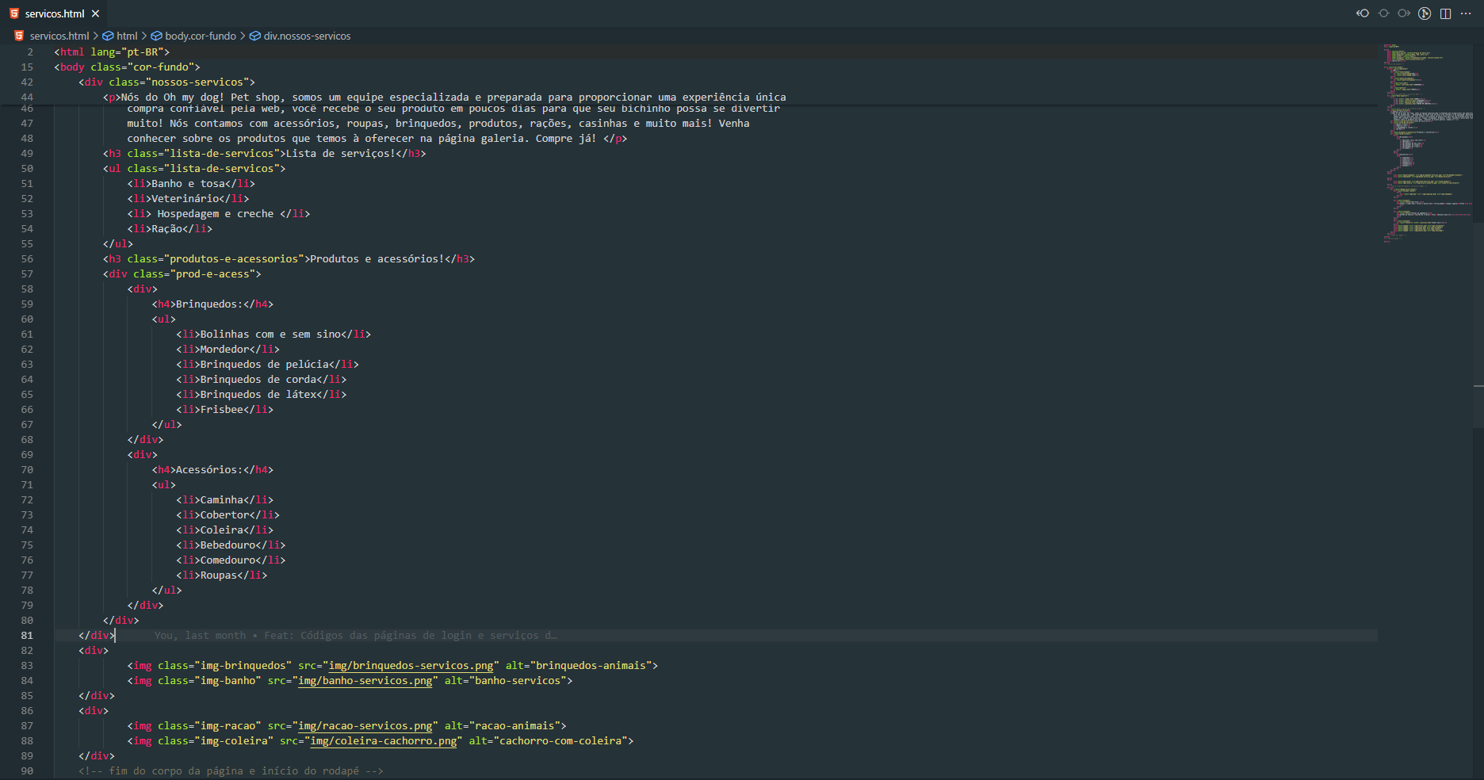

4.2 CSS
A linguagem CSS criada em 1995, por Håkon Wium Lie e Bert Bos e lançada pelo W3C, o objetivo da criação do CSS foi separar o conteúdo da apresentação visual de um site, o CSS é uma linguagem utilizada no mundo todo por sua utilizada de controlar as opções de cores, linhas, margem, alturas, larguras, imagens e posicionamento. Essa linguagem foi desenvolvida para facilitar as programações a partir do momento em que o HTML não sustentava realizar todas essas as funções.
Utilizamos na programação do nosso site a linguagem CSS para estilizar e tornar o visual das páginas agradável, deixando a experiencia e o trabalho mais confortável para o usuário.
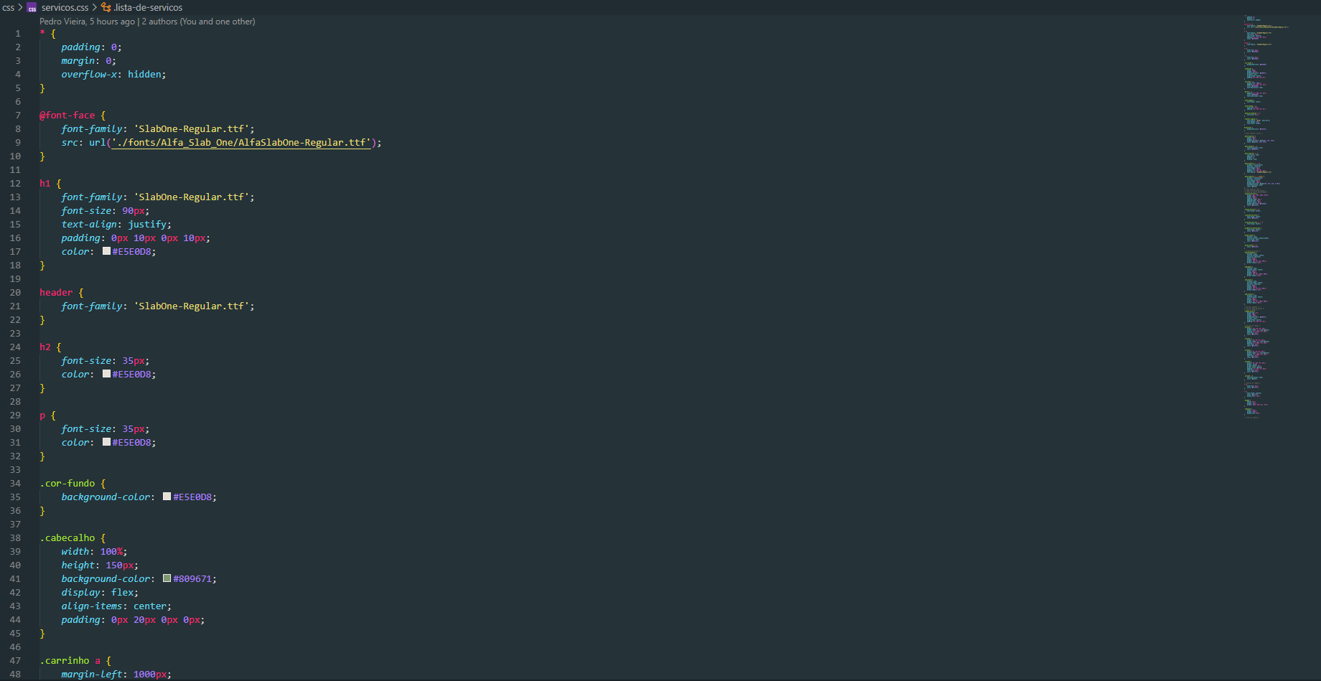

4.3 IDE
A utilização de um IDE (Ambiente de Desenvolvimento Integrado) foi essencial para reunir todas as ferramentas para a escrita de código em um só lugar, tornando o processo de desenvolvimento mais eficiente, um IDE aumenta a produtividade dos desenvolvedores pois disponibiliza automação da edição do código, realce de sintaxe, complementação de código inteligente, suporte para refatoração, automação da criação local, compilação, testes e depuração. Não existe uma data específica da criação desse conceito, mas os primeiros protótipos surgiram por volta de 1980.
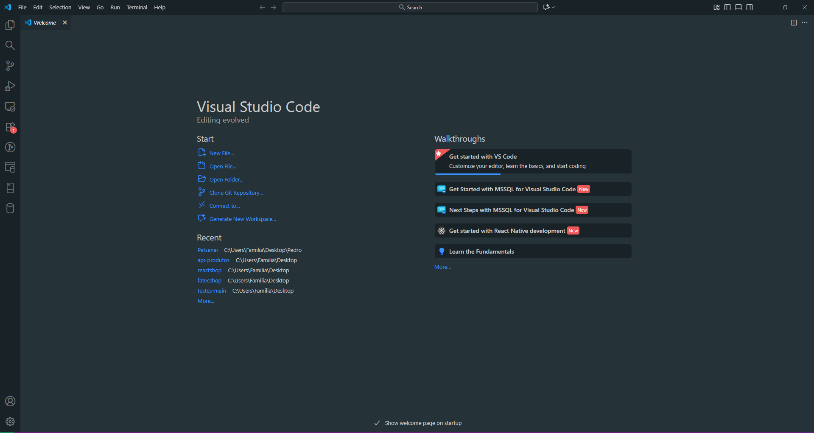

4.4 BANCO DE DADOS

Um banco de dados é um conjunto de estruturação de dados, armazenados em sistemas organizados e que operam eletronicamente, o objetivo de um database é armazenar dados sobre um mesmo assunto em um local central, seguro e de fácil manipulação. É um agrupamento de informações organizadas de maneira estruturada, organizada e otimizada, é de extrema relevância a sua utilização para a organização de um site.

Utilizamos um banco de dados em nosso projeto para que fosse possível realizar o armazenamento de dados dos clientes que fizessem login em nossa página, manipular, organizar e otimizar os processos empresariais.

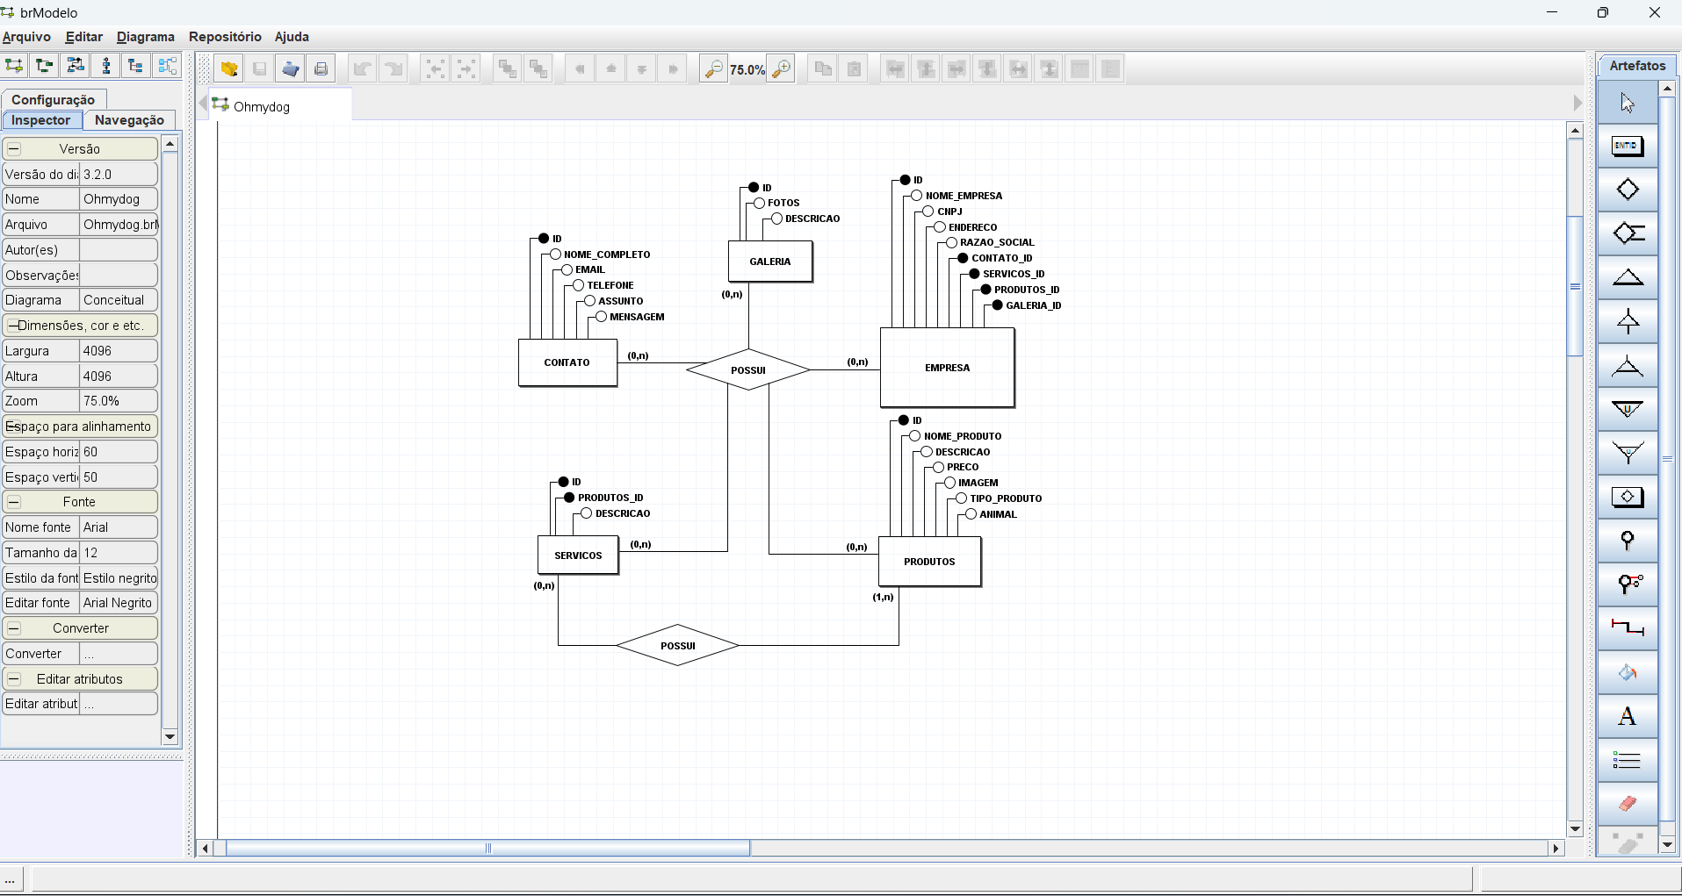

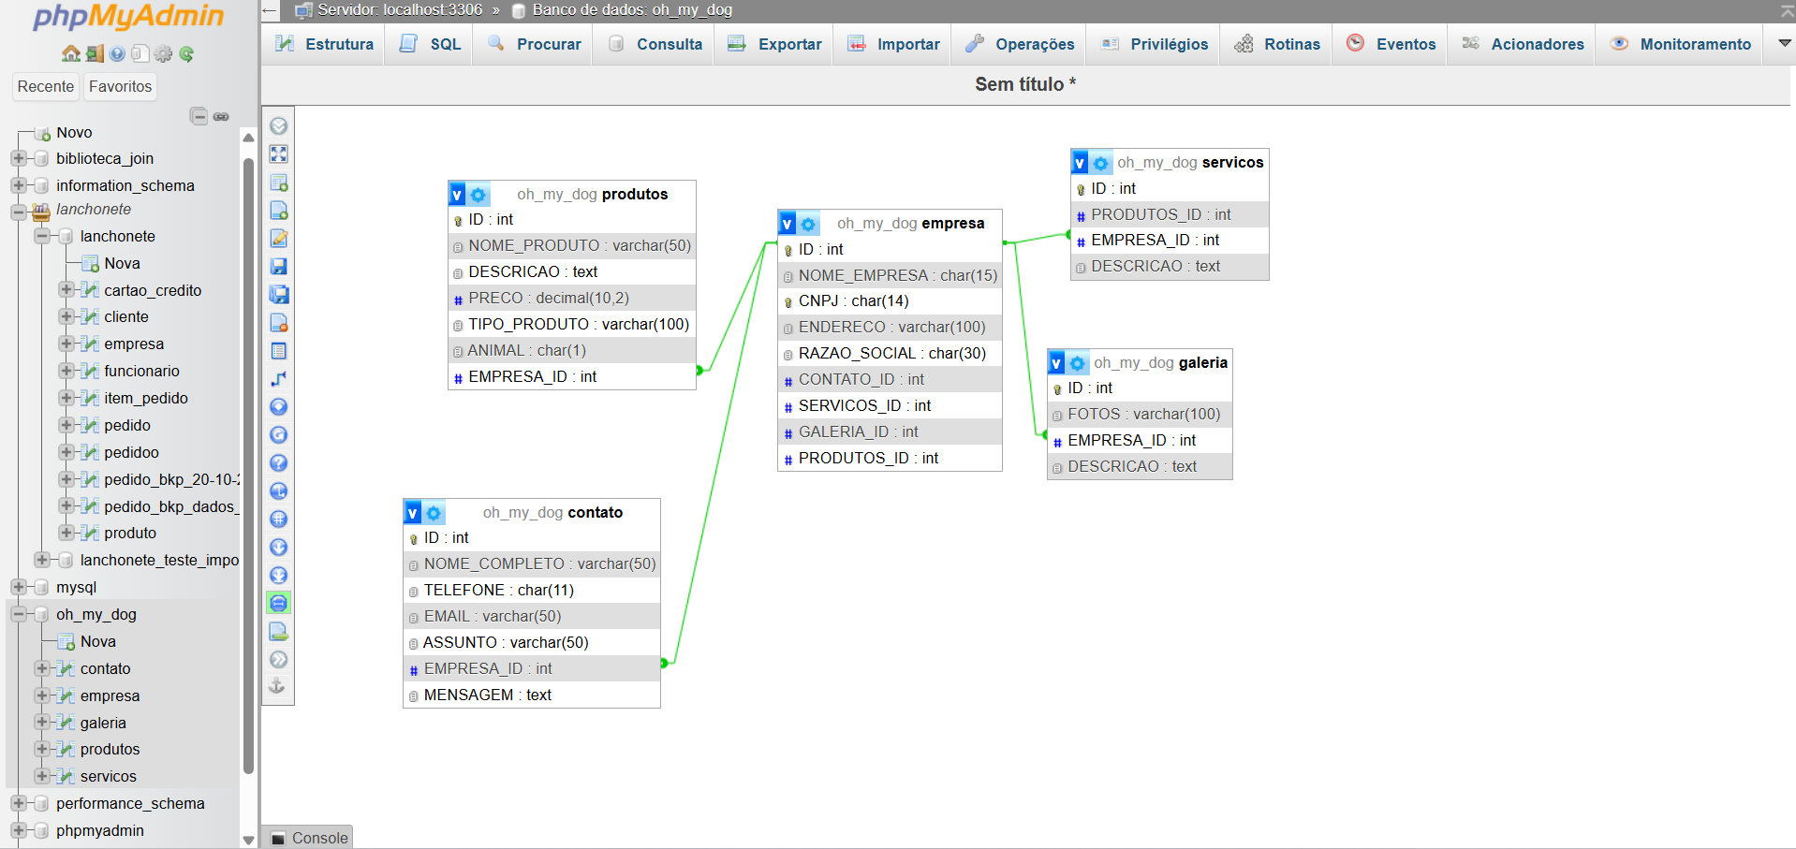

4.5 TRELLO
A ferramenta online de gerenciamento de projetos e tarefas Trello, criado em 2011 por Joel Spolsky e Michael Pryor, é utilizado para organizar o trabalho de forma visual, utilizando metodologias ágeis. É utilizado dentro da plataforma três componentes principais para sua estrutura, quadros, listas e cartões, a versatilidade do Trello permite que ele seja usado em diversos contextos, sejam eles pessoais ou profissionais.
Utilizamos a ferramenta Trello com o objetivo de organizar cada entrega das sprints, definidas por cartões e incluindo em cada um as atividades e projetos a serem entregues a certo prazo, melhorando a comunicação e a garantia de qualidade da produção do site.
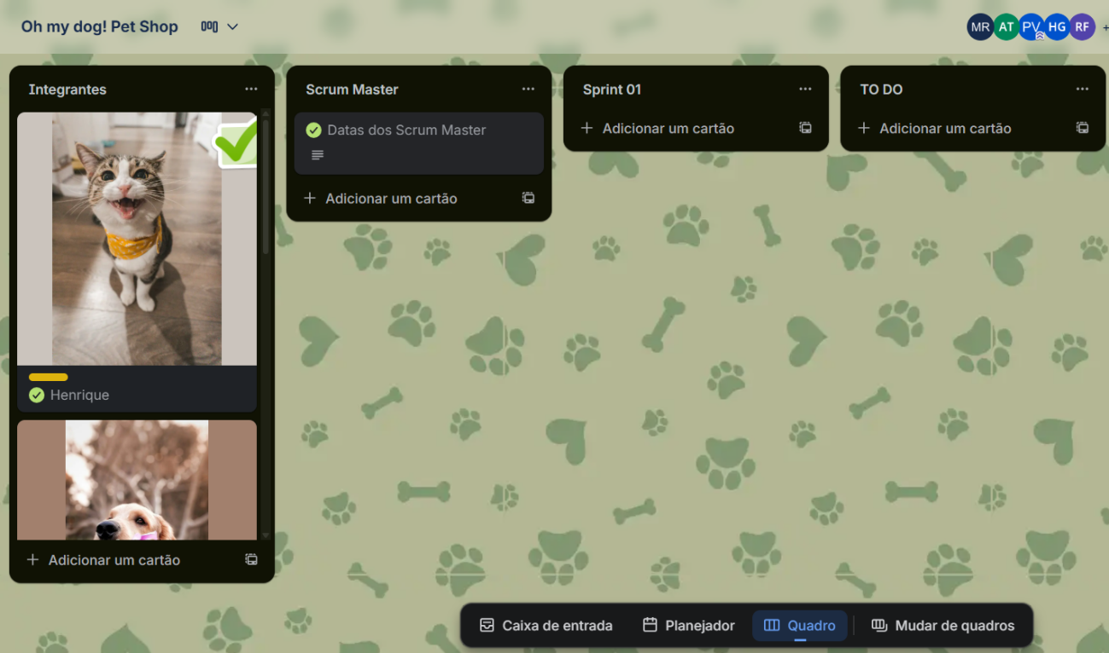

4.6 GIT e GITHUB
Git é um sistema de controle de versão, foi criado por Linus Torvalds em 2005, já o GitHub foi lançado em 2008 por Tom Preston-Werner, Chris Wanstrath, PJ Hyett e Scott Chacon. A plataforma é baseada em nuvem da qual é possível armazenar, compartilhar e trabalhar com outras pessoas para compartilhar e escrever códigos, o sistema acompanha as alterações nos arquivos de forma inteligente.
A utilização do Git e GitHub nos proporcionou estruturar toda a parte de codificação do site, além das alterações feitas durante o projeto tanto nos códigos quanto na documentação.
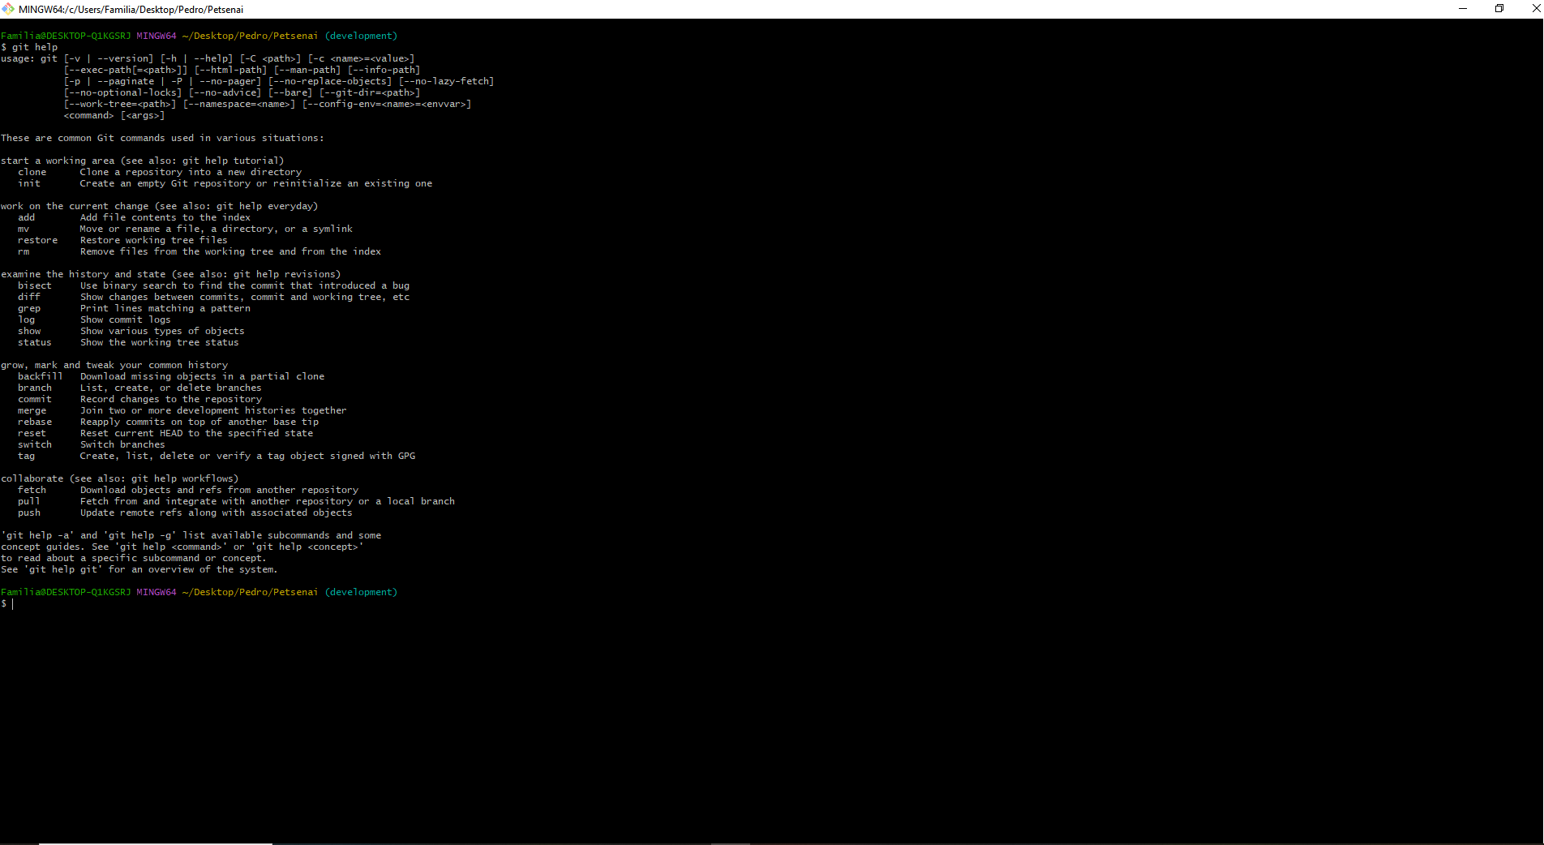
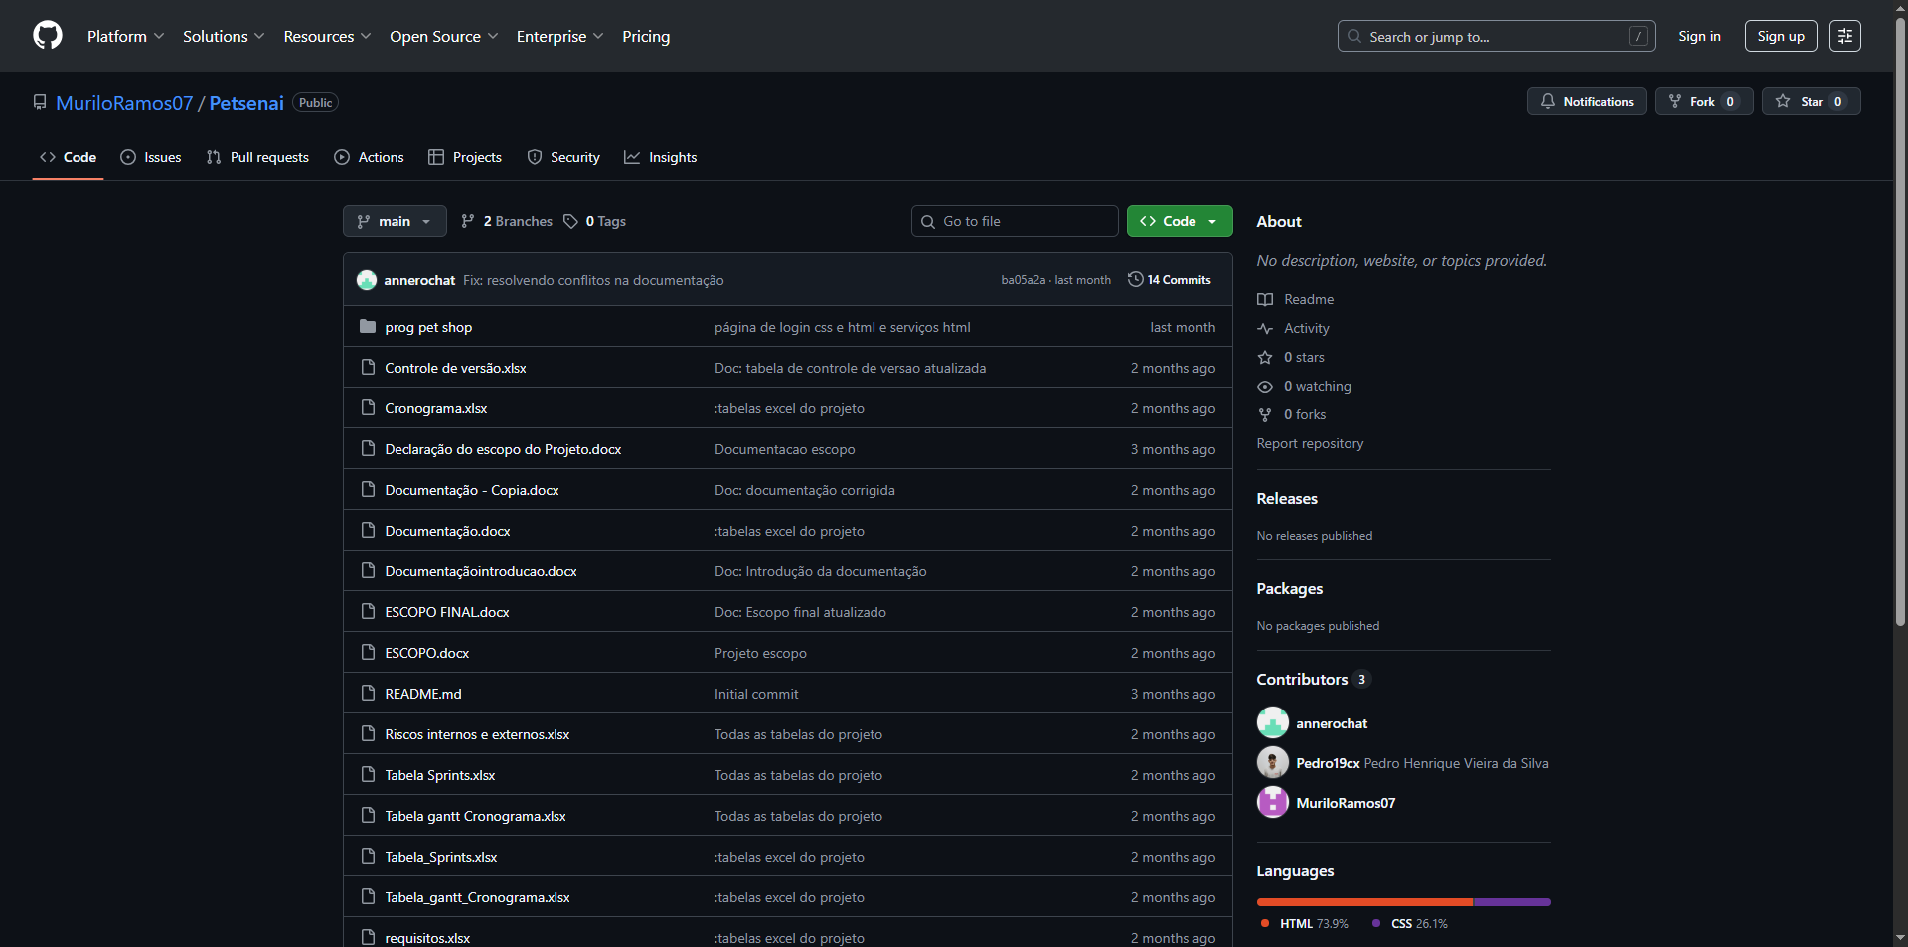

4.7 FIGMA
Figma é uma ferramenta multifuncional usada principalmente por designers,
desenvolvedores para criar interfaces digitais e designs gráficos, foi criado por Dylan Field e Evan Wallace lançado em 2016. Utilizamos essa ferramenta para criar o protótipo da interface de cada página do site, uma forma de visualizar com clareza o projeto antes de colocá-lo em prática, utilizamos as ferramentas disponíveis no site para elaborar e a partir desse protótipo, criar o seu design na programação.
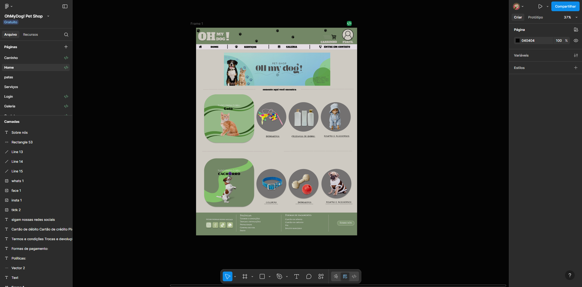

4.8 CLASROOM
O Google Classroom é uma plataforma online gratuita desenvolvida para simplificar e organizar o aprendizado, tanto em ambientes virtuais quanto presenciais, foi criado pelo Google em 2014 e faz parte do conjunto de ferramentas do Google for Education.
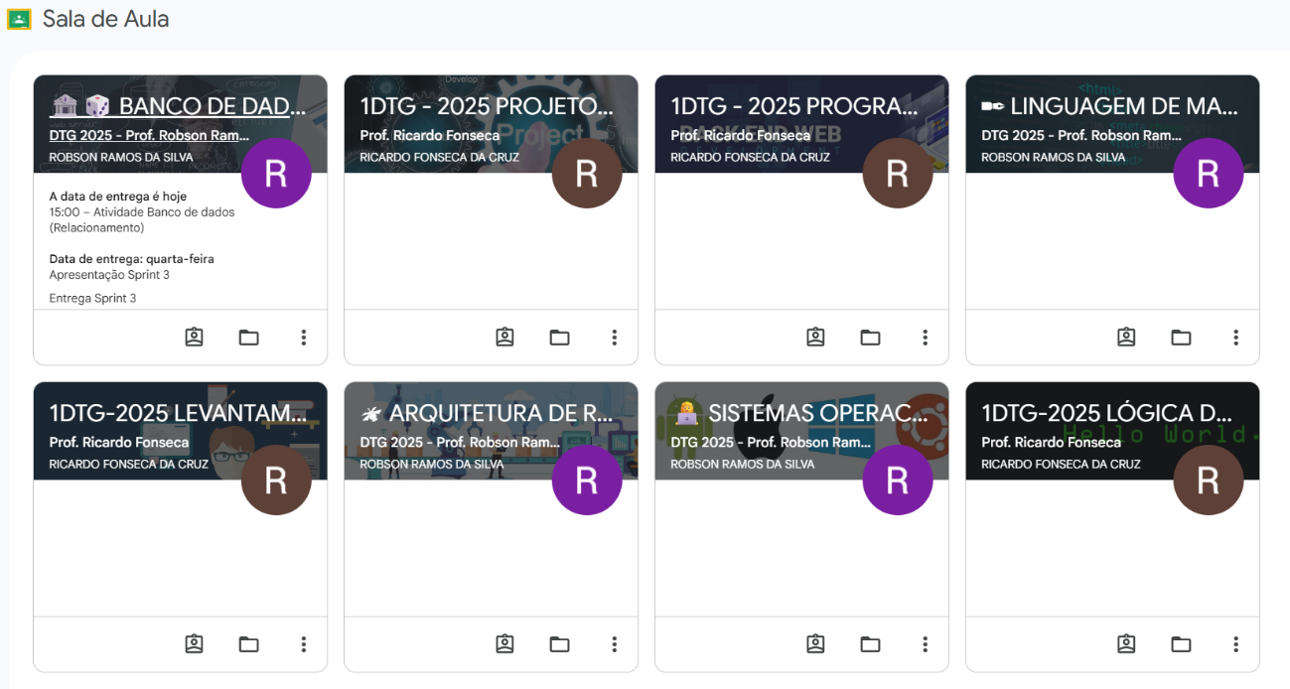
Foi através dessa plataforma que os planos de aula, atividades, avaliações e entregas das atividades foram realizados, a plataforma Classroom também foi suporte de estudo e revisões, colaborando para o aprendizado disponibilizado pelos professores no mural da plataforma.

4.9 CANVA

O Canva foi criado por Melanie Perkins, Cliff Obrecht e Cameron Adams, essa plataforma foi criada para criar diversos tipo de materiais visuais, como posts para redes sociais, apresentações, cartões de visita, convites, flyers e até vídeos, oferece milhares de modelos pré-prontos para agilizar o processo de criação.

Sua principal utilidade é tornar o design acessível e intuitivo, a utilização do Canva foi essencial principalmente para a criação de fotos e elementos que estilizam as páginas do site.

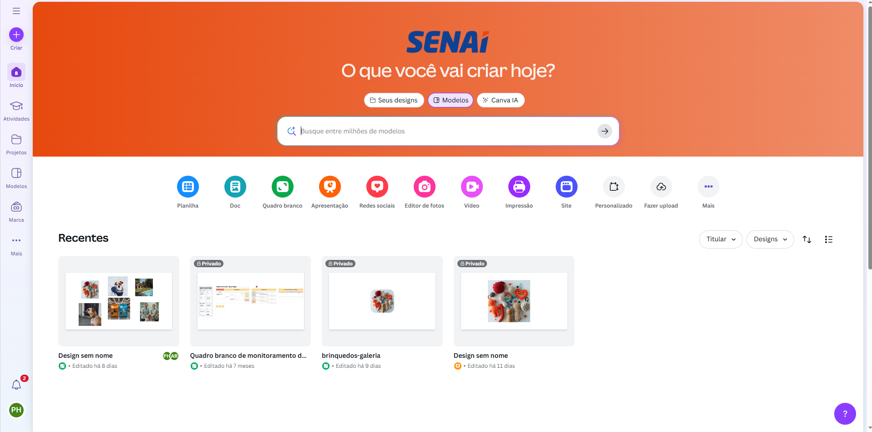

5 APRESENTAÇÃO E ANALISE DOS RESULTADOS
Neste capítulo o autor deve apresentar os resultados obtidos com a execução
das propostas trabalhadas nos capítulos de desenvolvimento do trabalho. Em
algumas pesquisas este capítulo pode resultar em um capítulo posterior de Análise
e Discussão dos Dados.
A transcrição dos resultados deve ser feita de maneira fiel aquela obtida com
a execução das propostas e, apresentar a interpretação crítica dos dados,
verificando se os mesmos comprovam ou refutam as hipóteses.

6 CONCLUSÃO
Parte final do texto, na qual se apresentam conclusões correspondentes aos
objetivos ou hipóteses.
A seção Conclusão é a última do texto e dessa forma deve tem a função de
finalizar o assunto. Durante a conclusão do trabalho, a discussão deve ser uma
consideração objetiva dos resultados apresentados na seção anterior e deve
conduzir com naturalidade às suas principais conclusões.
Deve-se fazer referência a qualquer esclarecimento adicional sobre os
problemas levantados na seção Introdução e dizer como o trabalho se enquadra no
conjunto das investigações precedentes.
Referências ao que foi feito devem ser escritas com o verbo no passado, para
sublinhar que se está comentando o trabalho relatado. Porém, quando se referir a
fatos, o texto deve ser escrito no presente.
A rigorosidade de o autor apresentar a discussão dentro de um ritual filosófico
inexiste, mas é imprescindível que comunique seu ponto de vista ou o seu achado
de maneira racional e assim tenha condições de demonstrar a tese que está
defendendo.
A conclusão deve proporcionar um resumo sintético, porém completo, da
argumentação, das provas e os exemplos abordados nas duas primeiras partes do
trabalho (introdução e desenvolvimento). A conclusão deve relacionar, em primeiro
lugar, as diversas partes da argumentação, unir as ideias desenvolvidas. É por isso
que se diz que, em certo sentido, a conclusão é uma volta à introdução.
A informação que se inclui nessa seção depende em grande parte dos
resultados do estudo apresentado. Entretanto, o movimento específico-para-geral é
uma convenção que a maioria dos escritores segue. Os tipos de informação que se
pode incluir na seção Conclusão não são fixos, no entanto os primeiros elementos
são tipicamente aqueles que se referem mais diretamente ao estudo e aos
resultados.

7 REFERÊNCIAS
Referências:
Na seguinte ordem:
autor (es). título. local: editora, data de publicação.

Deverão ser apresentadas em ordem alfabética, independente do suporte.
Devem ser alinhadas à margem esquerda, utilizando espaçamento simples e
separadas entre si por espaços simples.
Quando não for possível determinar o local, utiliza-se a expressão sine loco,
abreviada, entre colchetes [S.l.]
Quando a editora não puder ser identificada, deve-se indicar a expressão sine
nomine, abreviada, entre colchetes [s.n.]

